Tisztelt Vásárló!

Köszönjük, hogy az általunk forgalmazott elektromos kerékpárt választotta. Kérjük, hogy tartsa be a használati útmutató előírásait, hogy az elektromos kerékpár használata megelégedésére szolgáljon.
A használati útmutató a legegyszerűbb felszereltség változatot mutatja be. Ezért előfordulhat, hogy az Ön által vásárolt típus egyes berendezéseiben ettől eltérnek.

A kerékpár tisztítása

A kerékpárt tiszta samponos vízzel tisztítsa, majd puha ruhával törölje szárazra.
Gőzborotvával és folyóvízzel mosni tilos!!!(Károsíthatja az elektromotort, és az elektronikát.)

Fontos:
- Garanciális jogait csak a vásárlás helyén érvényesítheti! Amennyiben a kerékpáron elektromos hibát észlel, úgy haladéktalanul keresse fel a szakszervizt.
- Minden házilagos beavatkozás a kerékpár elektromos rendszerébe a garancia elvesztését jelenti.
- A kerékpár használata nehéz terepviszonyon nem alkalmas és nedves, esős időben nem ajánlott!

A fogyasztót a jótállás alapján megillető jogok

A fogyasztót a 2002. évi XXXVI. Törvénnyel módosított Polgári Törvénykönyvről szóló 1959. évi IV. törvény 306-310.§-aiban a 151/2003 (IX. 22.) Kormányrendeletben meghatározott jogok illetik meg.

Meghibásodás esetén

Jótállási javítást csak érvényes jótállási jegy alapján végezhetnek a kijelölt szervizek.

- A fogyasztó a hiba felfedezése után a körülmények által lehetővé tett legrövidebb időn belül a kifogást köteles a kötelezettel közölni. Kell időben közöltnek kell tekinteni a hiba felfedezésétől számított, két hónapon belül közölt kifogást.
- A közlés késedelméből eredő kárért a fogyasztó felelős. Meghosszabbodik a jótállási idő, a kijavítási időnek azon részével, amely alatt a fogyasztó a terméket nem tudta rendeltetésszerűen használni.
- A jótállási és szavatossági jogok érvényesíthetőségének határideje, a kerékpár jelentős részének (váz) kicserélése esetén a kicserélt termékrészre (vázra), valamint a javítás következményeként jelentkező hiba következtében újrakezdődik.

Eljárás vita esetén

A jótállásra kötelezett, a jótállás időtartama alatt, a felelősség alól csak akkor mentesül, ha bizonyítja, hogy a hiba oka a teljesítés után keletkezett. A kötelezett a fogyasztó kifogásáról jegyzőkönyvet köteles felvenni, ennek másolatát a fogyasztónak át kell adni. Ha a kifogás rendezésének módja a fogyasztó igényétől eltér, ennek indoklását a jegyzőkönyvben meg kell adni. Ha a kötelezett a fogyasztó igényének teljesíthetőségéről annak bejelentésekor nem tud nyilatkozni, álláspontjáról legkésőbb 3 munkanapon belül köteles értesíteni a fogyasztót. Ha a hiba ténye, jellege, illetve a hiba keletkezésének időpontja megállapításához különleges szakértelem szükséges, a kijelölt minőségvizsgáló szervezetektől szakvéleményt kérhet. A szakvéleményezés lehetővé tétele érdekében a kötelezett fokozott együttműködésre kötelezett. Ennek keretében köteles a fogyasztó részére ( a jellegére és keletkezésének lehetséges okaira vonatkozó) álláspontjáról haladéktalanul írásbeli nyilatkozatot adni. További vita esetén a fogyasztó a helyi Békéltető Testülethez, valamint az illetékes Városi Bírósághoz fordulhat.

A vitát eldöntő vizsgálat és szakvélemény díjköteles.

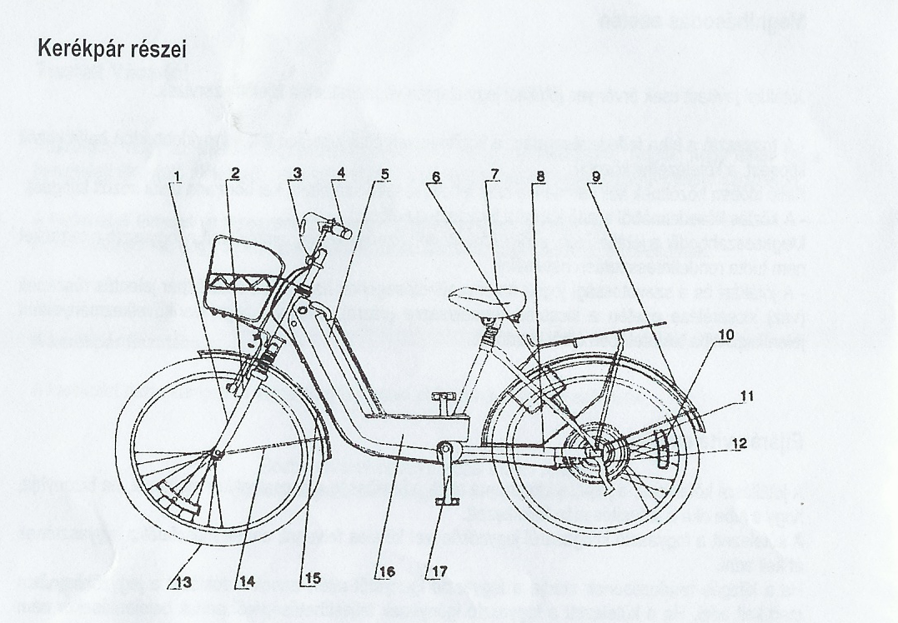

- Elő villa 10- prizma
- Első fék 11- hátsó fék
- Első lámpa 12- parkoló támasz
- Fogantyú 13- gumi köpeny
- Kiemelhető akku rekesz 14- sárvédő pálca
- Elektro motor 15- első sárvédő
- Ülés 16- vezérlő egység
- Hátsó villa 17- pedál
- Hátsó sárvédő

A kerékpár üzembe helyezése

Figyelem: A kerékpár első üzembe helyezését szakműhelyben kell végezni. Szakszerűtlenül üzembe helyezés garancia elvesztését jelenti!

Indulás előtti tennivalók

Indulás előtt ellenőrizze:

-.A fékek állapotát
-.A világítás üzemképességét
-.A gázmarkolat szabad mozgását
-.Az akkumlátor rögzítettségét
-.A gumi nyomás értékeit (elől: 2,5 bar, hátul 3 bar)
-.Ellenőrizze az első és hátsó tengelyeket kenés, rögzítettség, és könnyű forgás tekintetében.
-.A kerékpár összes csavarját és a rögzítő anyákat tartsa szorosan meghúzott állapotban

A kerékpár vezérlőegysége elektronikus alkatrészeket tartalmaz.
Ne szerelje szét, ne próbálja javítani.Kerülje a kerékpár túlterhelését.

A túlterhelés megrövidíti az akkumlátor, a vezérlőegység, és az elektromos motor élettartamát!

1-.Helyezze a teljesen feltöltött akkumlátort a tartójába.
2-.Zárja a tartót.
3-.Az elektromos főkapcsolót fordítsa – ON- pozícióba, amit a műszerfalon lévő ellenőrző lámpa fénye jelez. Ügyeljen rá, hogy az –ON- pozícióba fordításkor –NE-tartsa behúzva a fékkarokat! Ebben az esetben a jármű üzemképtelen. Fordítsa a főkapcsolót –OFF- pozícióba, majd ismét kapcsolja – ON – állásba a fékkarok meghúzása nélkül.
4-.Az akkumlátor töltöttségét a műszerfali kijelzőn ellenőrizheti.

Haladás a kerékpárral

- Induláskor kevés gázt adjon, hogy kímélje az akkumlátort és a szabályozóegységek terhelését.
- Csak olyan sebességgel hajtson, hogy biztonságos legyen.
- Kerülje a hirtelen fékezéseket és gyorsításokat.
- Emelkedőhöz érve segítse az elektromos motor munkáját pedálozással.
- Használat után fordítsa –OFF – állásba a főkapcsolót, vegye ki a kulcsot, majd kapcsolja töltésre az akkumlátort.

Hasznos tanácsok az elektromos részegységek élettartamának meghosszabbításához.

- Minden esetben fordítsa – OFF- pozícióba a főkapcsolót ha hagyományos kerékpárként, elektromos hajtás nélkül használja vagy tolja a kerékpárt.
- Ne indítsa a kerékpárt álló helyzetből túl gyakran a gázkar mozgatásával ( ne játszon a gázkarral), ez megrövidíti az elektromos berendezés élettartamát.
- Indulásnál pedálozással való rásegítéssel nagymértékben megnövelhetjük az akkumlátor töltöttségének időtartamát.
- A kerékpár tisztán elektromotorral is képes elindulni.
- Indulás után a sebesség növelésekor figyeljünk az akkumlátor töltöttség jelző műszert, amely ilyenkor terhelésjelzőként működik. Akkor üzemeltetjük a kerékpárt leggazdaságosabban, ha ( az akkumlátor teljes feltöltöttsége esetén) gázadásra nem vagy csak egy visszajelző lámpa alszik el. ( Műszer esetén kicsit mozdul el.)

Az akkumlátor gondozása

Az alábbi pontok figyelmen kívül hagyása garancia megszűnését eredményezi:
- Minden használat után fel kell tölteni az akkumlátort!
- Az akkumlátorokat csak 10-38°C hőmérséklet között szabad tölteni.
- Amennyiben az akkumlátorokat megbontják vagy azokat külső hatás (sérülés) éri.
- Csak gyári töltővel szabad az akkumlátorokat tölteni! Más töltő használata az akkumlátorok és a töltő károsodásához, tönkremeneteléhez vezethet.
- A töltés befejezése után ne hagyja a töltőt 2-3 óránál tovább a hálózathoz csatlakoztatva, mert a töltő és az akkumlátorok tönkremeneteléhez vezethet.

Az akkumlátor töltése

- Először csatlakoztassa a töltőt az akkumlátorhoz és csak azután a töltőt a hálózatba (220 V)
- A töltés befejezését vörös lámpa zöldre váltása jelzi.
- Ne használja az akkumlátort, ha nincs teljesen feltöltve. Ez megnöveli az akkumlátor élettartamát.
- A töltő nagyfeszültségű elemeket tartalmaz, ezért szétszerelni szigorúan tilos!
- Csak földelt csatlakozó aljzathoz szabad a töltőt csatlakoztatni.
- Töltés befejezése után először a hálózati csatlakozót húzza ki, majd az akkumlátorét.
- Ne takarja le a töltőt töltés közben.
- Csak száraz és fedett helyen használja a töltőt.
- Ha a töltő túlmelegszik vagy kellemetlen a szaga, húzza ki a hálózatból és vigye szakszervizbe.

Műszaki adatok

Modell | E-mozgo
Méretek (h/sz/m)
Tengelytávolság
Nettó súly
Terhelhetőség
Hatótávolság
Maximált sebesség
Akkumlátor típusa
Motor típusa
Teljesítmény
Motor névleges feszültség
Fordulat
Motor névleges nyomaték
Töltőáram
Töltési idő
Alacsony feszültség védelem

